МІНІСТЕРСТВО ОСВІТИ ТА НАУКИ УКРАЇНИ

Національний технічний університет України

"Київський політехнічний інститут імені Ігоря Сікорського"

Факультет інформатики та обчислювальної техніки

Кафедра автоматики та управління в технічних системах

Front-end програмування

Лабораторна робота №3

«Розробка на основі фреймворку Angular»

Виконали: Перевірив:

студентка групи ІА-71 Жереб К. А.

Барвінок Анастасія

Київ-2021

**Тема проекту**: Веб-додаток «World Travel&Tourism»

**Мета:** Навчитися використовувати фреймворк Angular.

**Хід роботи**

Для даної лабораторної роботи було додано два компоненти, які є необхідними для запуску веб-додатку за допомогою Angular

Структура проекту:

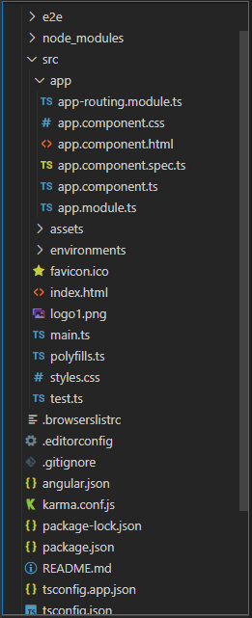

Рисунок 1 – Файлова структура проекту

У файлі app.component.html ми налаштовуємо нашу сторінку, а у файлі app.component.css пишемо стилі до неї. Також маємо змогу у файлі компоненту писати код для сторінки за допомогою TypeScript.

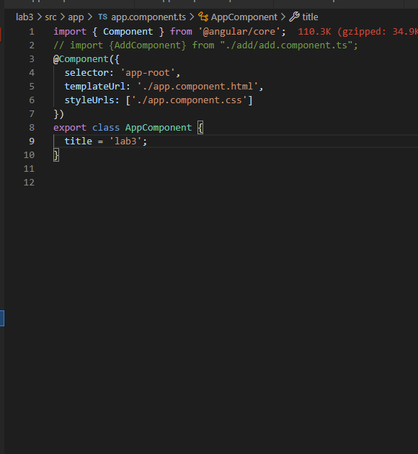

Рисунок 2 – Головний компонент

Для того, щоб встановити Angular, потрібно у відповідній директорії написати у термінали команду:

npm install -g @angular/cli

Для того, щоб додати компонент, потрібно написати у термінали команду: ng generate

Для того, запустити сервер, потрібно написати у термінали команду: ng serve